2018年上半年大英四六级网络报考流程

一、注册
1.登录CET报名网站（以下二选一）：
公 网：cet.etest.net.cn
教育网：cet.etest.edu.cn
建议浏览器：火狐浏览器、谷歌浏览器、 IE9+、 360 浏览器
点击“进入报名”
2.点击“点击注册”
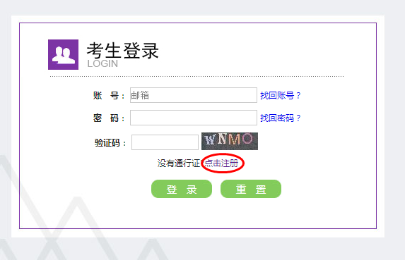
3. 输入电子邮箱、 密码及验证码，个人资料可选填。
账号密码要求：不能小于8位，且必须同时要包含字母、数字和特殊字符（!@#$%^&*_-）3种字符。否则注册失效！！
——填完后，点击“提交”
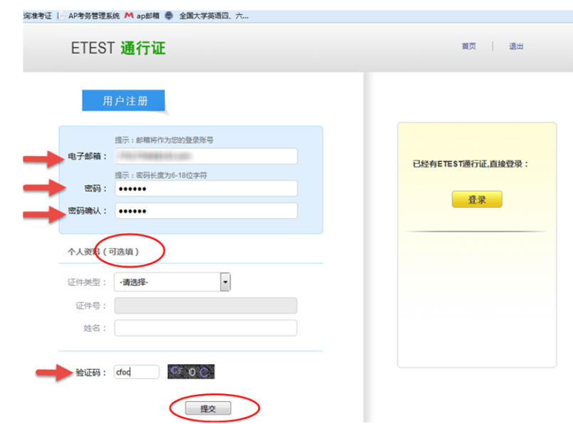

4.若网站弹出提示注册成功的提示，则表明该帐号已顺利注册成功。

二、登录并修改个人信息
1. 输入账号邮箱、密码及验证码，点击“登录”。
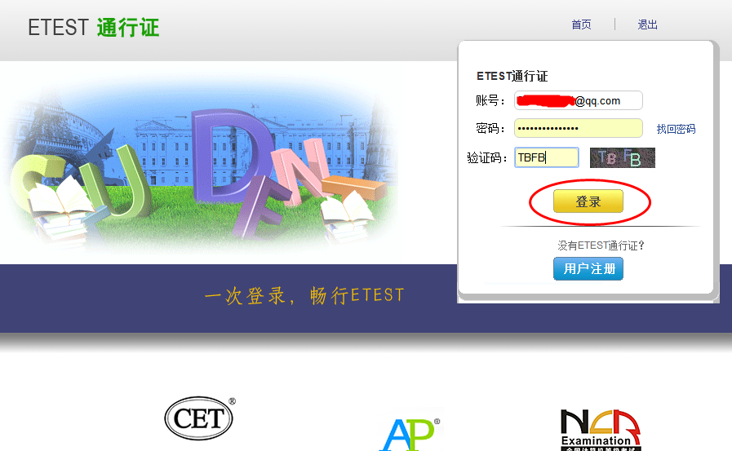

2.登录能看到帐号信息，必须对注册的邮箱进行验证。
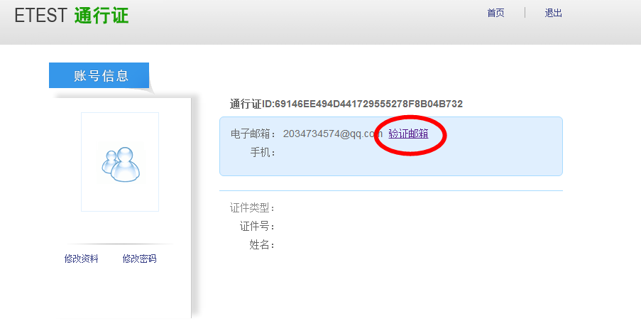

3.验证完成后，关闭窗口。

三、资格审核
1.再次打开CET报名网（cet.etest.net.cn），“进入报名”——输入邮箱帐号、密码登录。
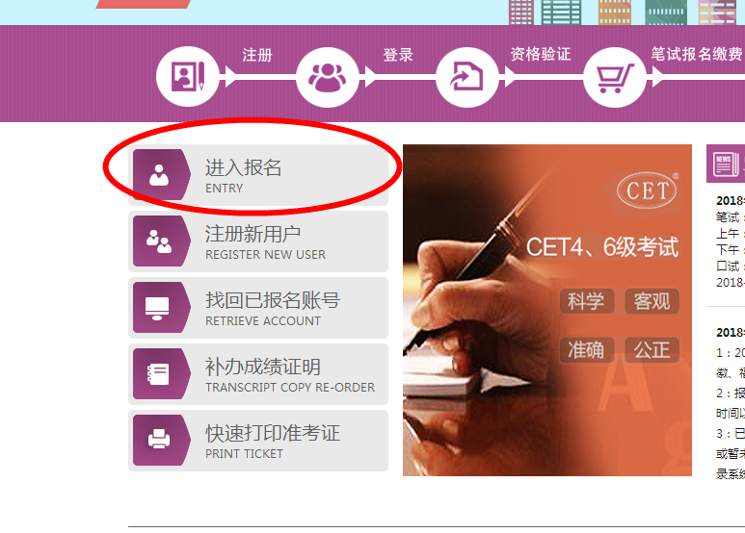

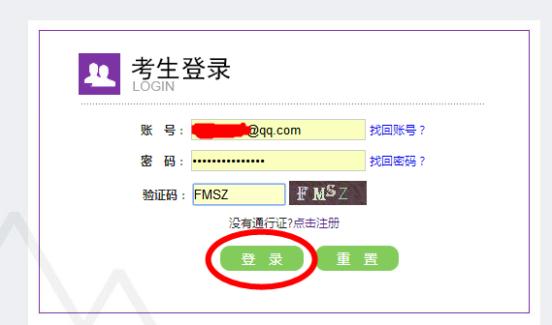
2.登录后进入报名系统界面，点击“开始报名”：
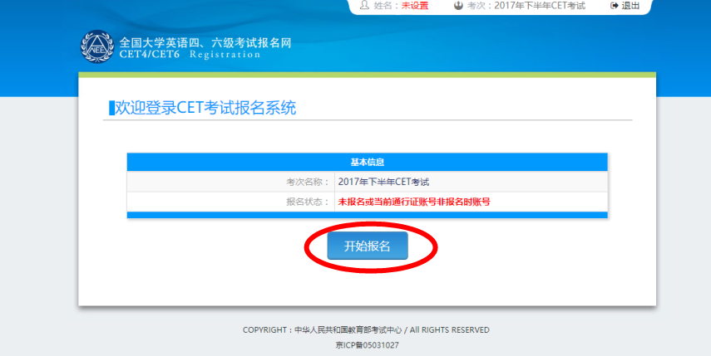
3. 认真阅读报名协议！认真阅读报名协议！认真阅读报名协议！
阅读完毕后在红星符号处打勾（服从报名协议，承认其法律效应），最后点击“同意”：
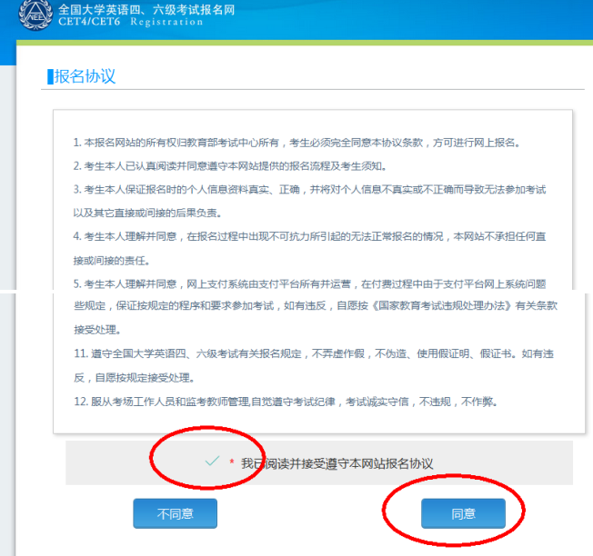
4. 进入资格查询界面，输入三项必填项：证件类型（必选“中华人民共和国居民身份证”）、证件号码、姓名，点击“查询”： 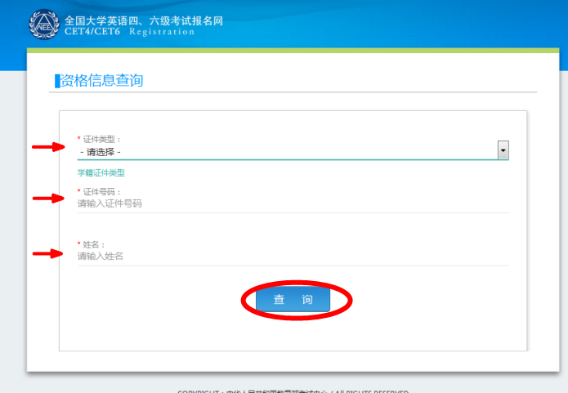
5. 界面弹出提示“查询成功”（如下图），点击“确定”进入下一步。若界面弹出无信息或其它信息导致无法进入下一步，请致电88348116，找林老师核实在校生信息。
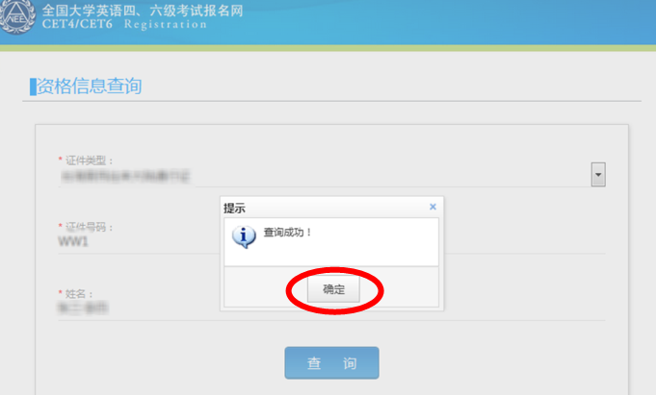

6. 进入资格信息确认页面，确认学籍信息、 资格信息是否正确：
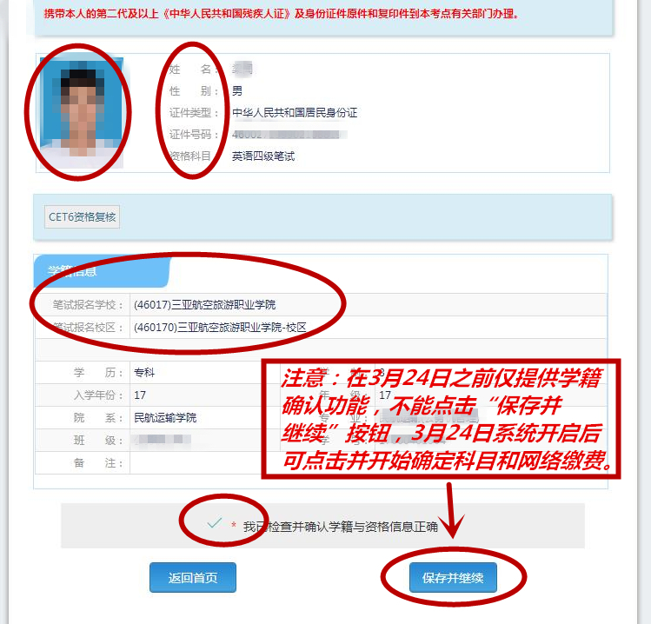
特别注意：
一、请考生重点核对姓名、性别、照片、身份证号、资格科目；如有发现任何错漏信息或疑问应不要勾选“确认信息正确”项！当即联系林老师（88348116）咨询、解决。
二、最后确认无误后考生需在3月24日0点报名系统正式开启后方可勾选和保存，进行报考科目确定以及后续的网络缴费！！！！

==============3月24日0点之后报名系统正式开启=============
四、报名（确定报考科目）
登录报名网站，点击“保存并继续”按钮，提示“保存成功”弹出报考界面：
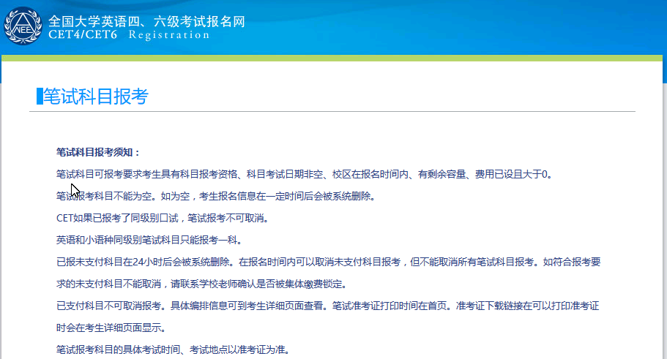
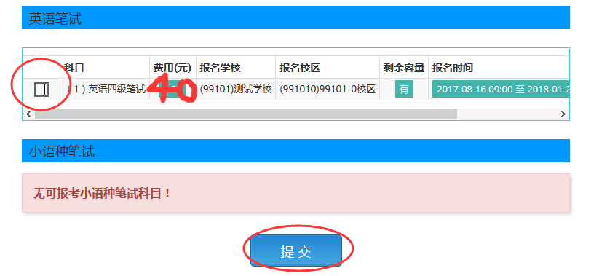
注意：当考生提交报考的科目后，应当在24小时内支付成功。如果超出24小时网报系统将自动删除考生提交的订单，所以一定要在24小时内支付成功！！切记！！

五、支付和确认信息
1.界面提示“保存成功”后，跳转到报名信息：
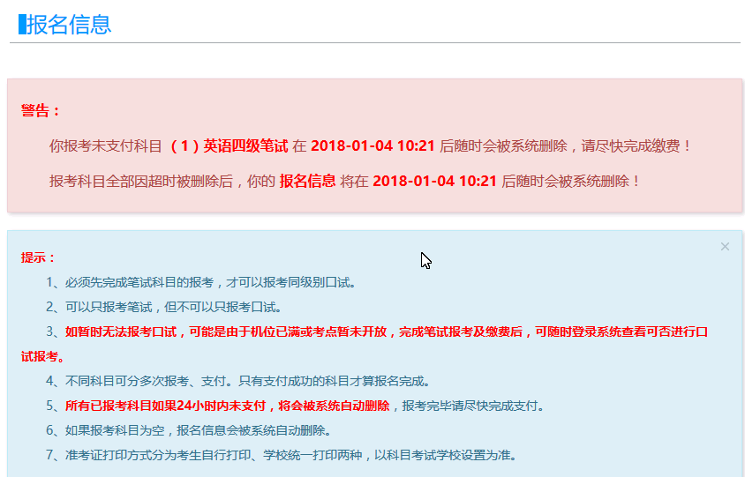
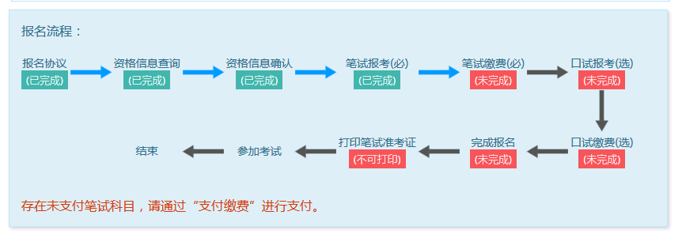
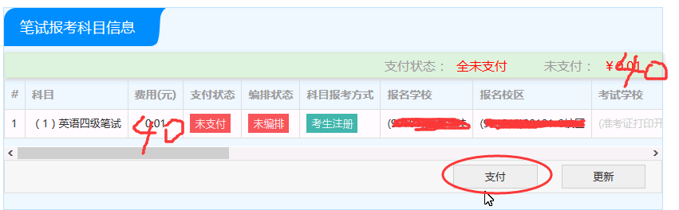

2.核对信息，无误后点击“去支付”
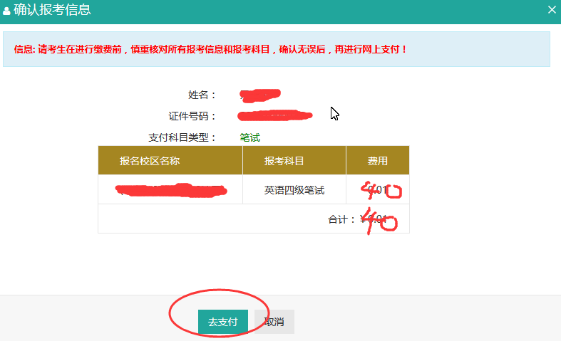

3.界面跳转至支付平台，支付报考四六级费用（每科40元）
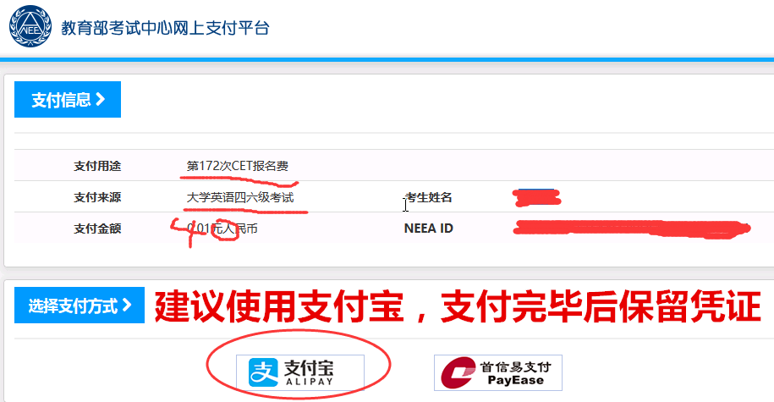

4.扫描二维码支付
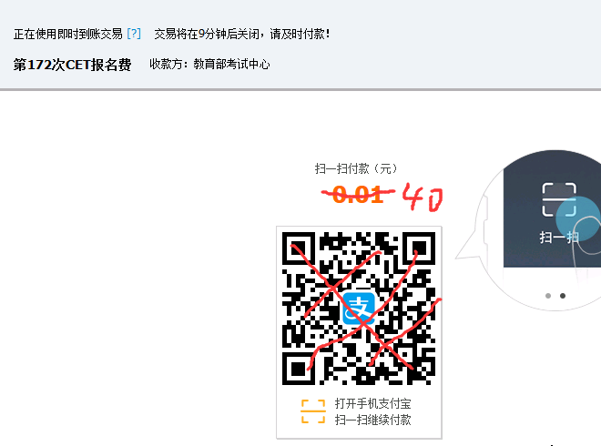
5.支付完成后，等待跳转，查看报名信息。——建议截图方便查询
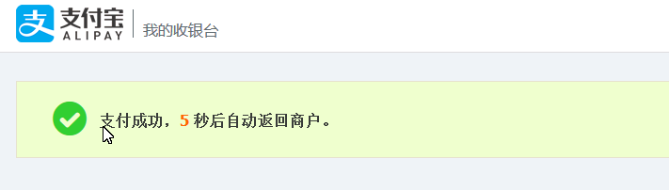
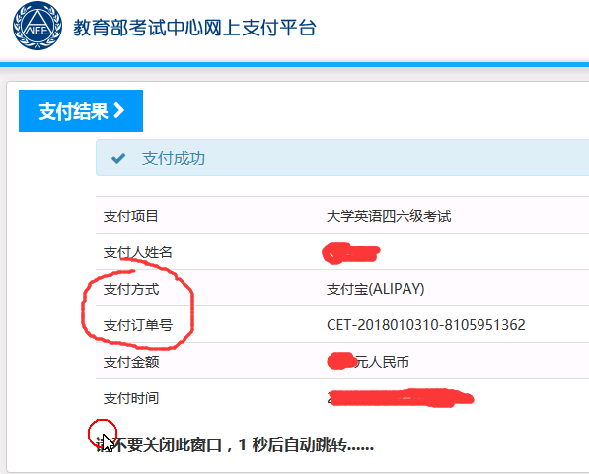
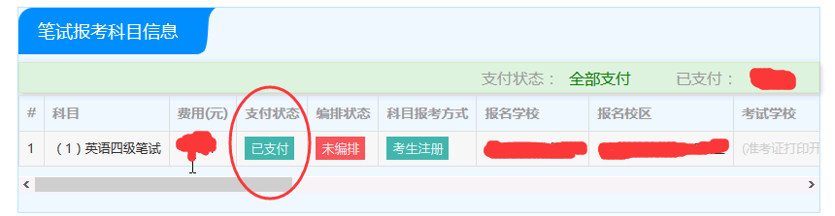

再次强调！遇到疑问或是学籍信息错漏，应沉着冷静。及时拨打88348687寻求林老师的帮助和解答！！不要胡乱操作！！！！
3月24日前进行资格审查，在这段时间有学籍错漏的考生尽快联系处理。3月24日后开启确定科目和缴费！切记！！！！！

